云南理工职业学院学生缴费操作指南
缴费注意事项

1.请仅通过缴费通知里的学校微信公众号进行微信缴费（公众号名称：云南理工职业学院）。学校不会发送短信要求您点击链接或扫描二维码进行缴费。
2.在微信缴费过程中，只需输入微信支付密码，不需要学生输入银行信息，也不会要求学生升级银行卡密码等。请勿将个人银行信息透露给他人。学校不会以退款、取消收费等原因给您打电话进行银行账户操作或贷款操作。如有此类情况发生，请立即联系辅导员/班主任老师。请提高警惕，防范不法分子诈骗。
3.在登录系统输入自己的学号时，请认真仔细，以免输错学号造成误缴费。
4.登录进入缴费平台后，点击“账单缴费”，请核对姓名、专业信息无误后再进行缴费。也可以点击右下角“我的”查看姓名。

第一步：微信搜索或扫描下方二维码：云南理工职业学院微信公众号并关注，点击【服务大厅】-->【缴费大厅】，进入缴费系统登陆界面。

第二步：输入账号：学号（请仔细核对学号），输入密码（初始密码666666），首次登录需要修改密码：输入手机号码-->填写验证码-->输入新密码（修改后的密码请牢记）。
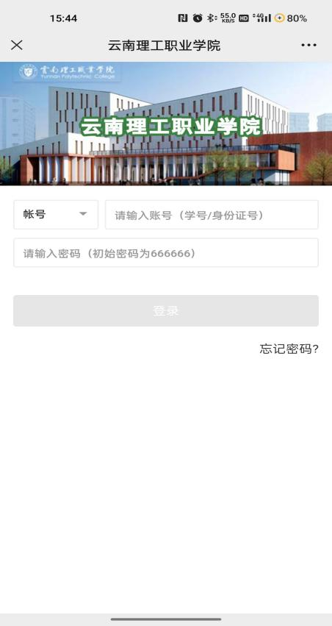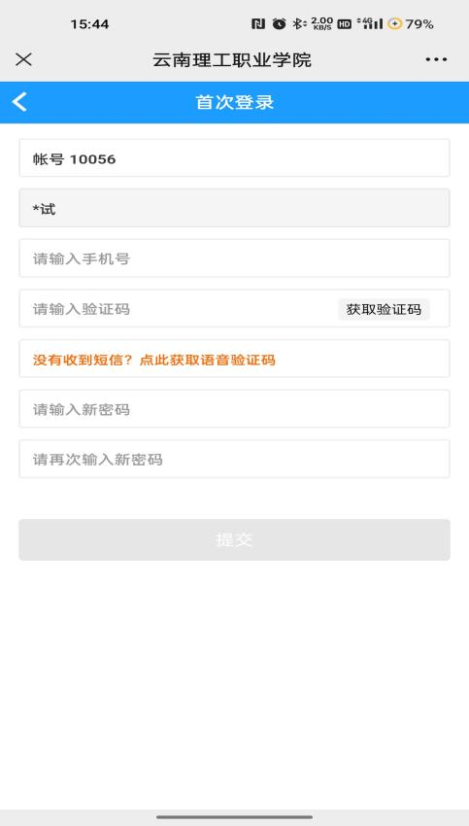

第三步：选择账单缴费（注：有助学贷款的同学请先看第八步，贷款申报完成之后再到账单缴费缴纳学宿费；如果账单缴费进入缴费中需要贷款申报的需要先把缴费中账单取消再去申报后才能自动缓缴）-->点击【立即支付】
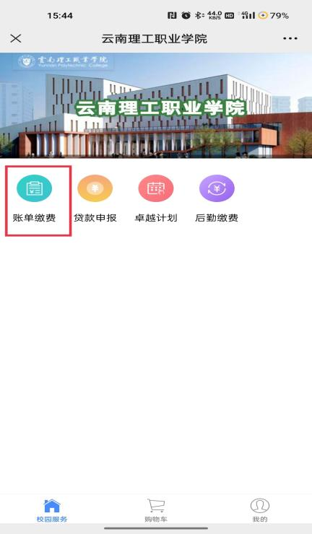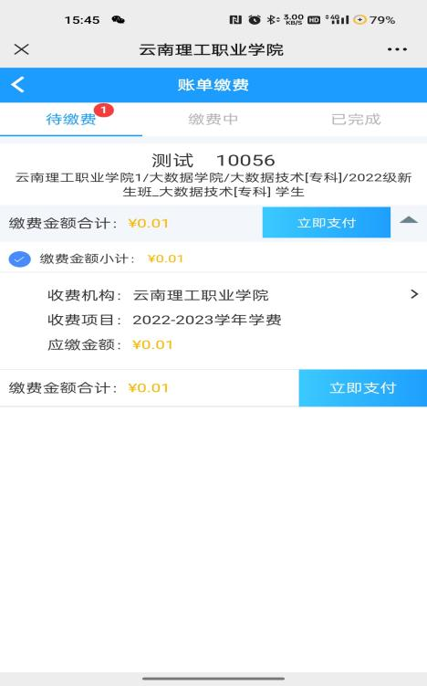

第四步：核对缴费学年及金额，然后点击【提交】-->【确认支付】-->点击【下一步】。
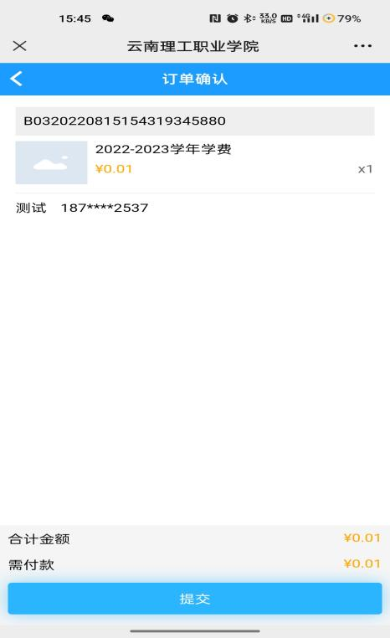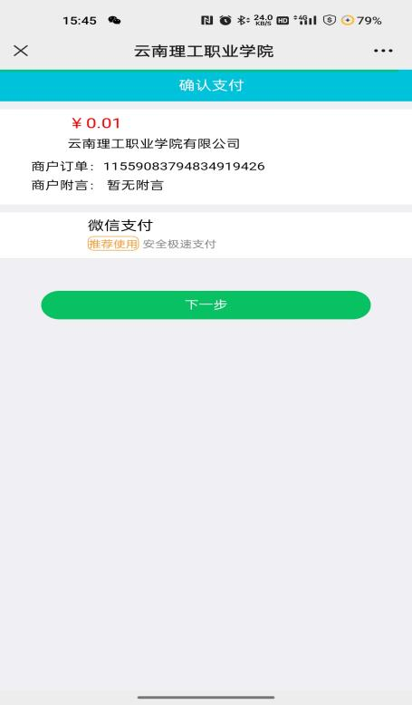

第五步：按提示完成缴费，注：支付方式可选择：微信余额/储蓄卡/信用卡。
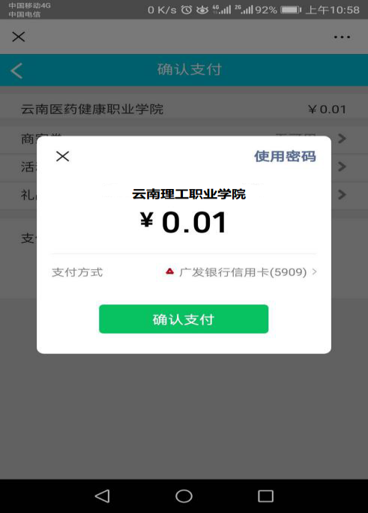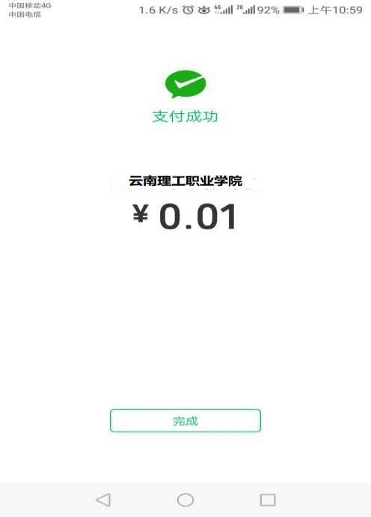

第六步：查询缴费结果：点击【我的】-->【已完成】。
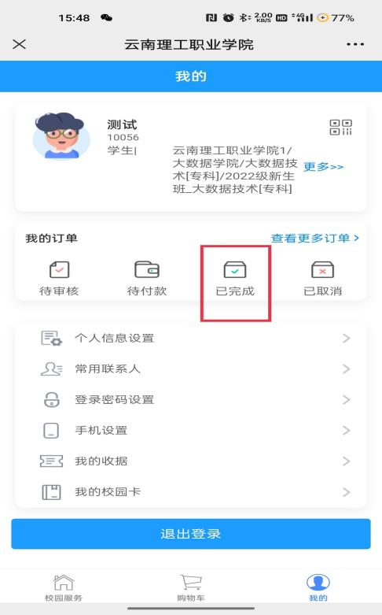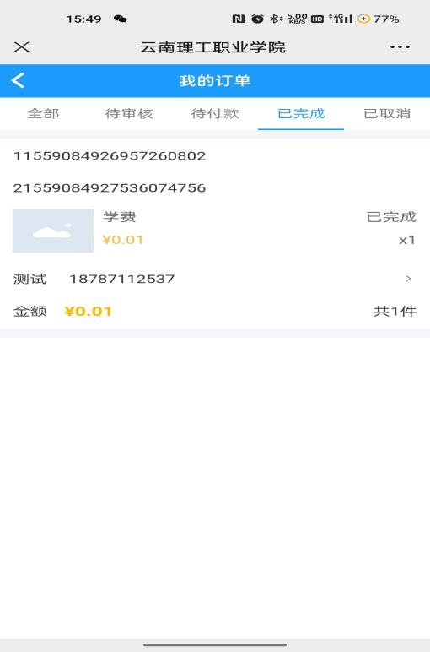

第七步：缴费电子收据下载：点击【我的】-->【我的收据】-->勾选项目点击【下载】。

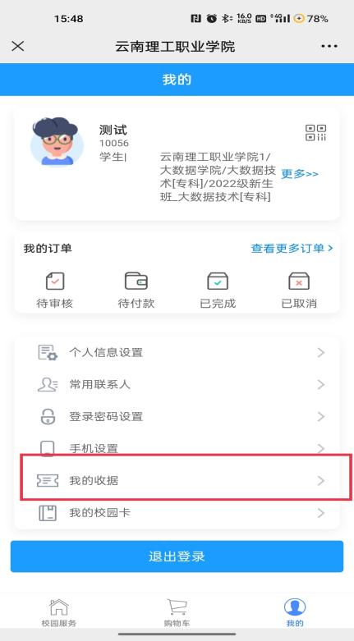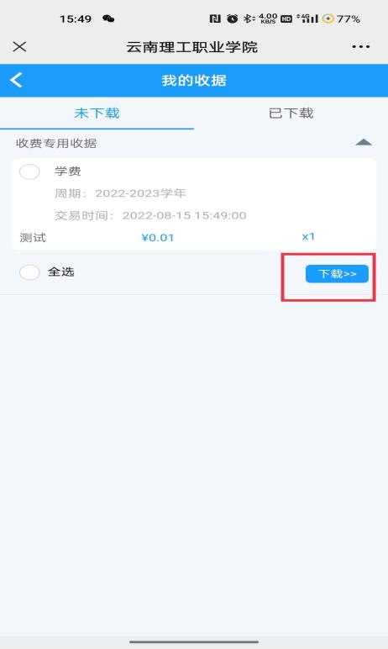
第八步：助学贷款缓交申请步骤如下（本步骤只需办理助学贷款缓交的同学办理，所有助学贷款资料请妥善保存，到校提交给辅导员）：
- 选择“贷款申报”--->选择申报类型--->填写申报金额--->点击“下一步”：
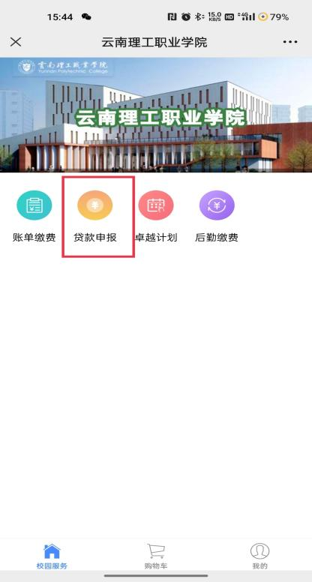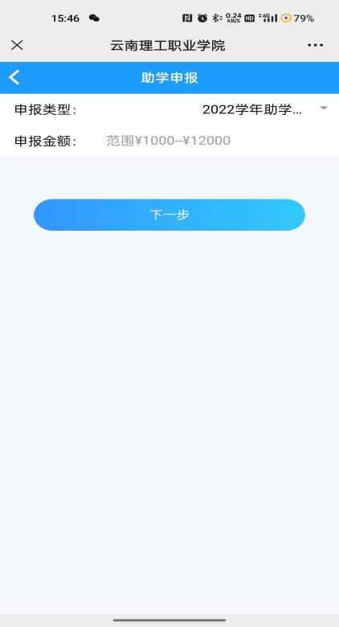
2、拍照上传回执单后点击“提交审核”即可完成助学贷款缓交申报：
